Omar Cabezas Mora

Cash Flow Control

Proyecto Manejo de Efectivo

Contenido

Alcance del proyecto 2

Limitaciones 2

Tecnología utilizada en el proyecto 2

CFC: Gráficos 2

**Requerimiento 01**: El sistema debe de tener una funcionalidad para cambiar el tipo de moneda 3

**Requerimiento 02**: El sistema debe de mostrar las muestras del gráfico 4

**Requerimiento 03**: el sistema debe de mostrar históricos de las tablas que almacenan los históricos 4

**Requerimiento 04**: el sistema debe mostrar un gráfico con el flujo de efectivo 5

**Requerimiento 05**: el sistema debe de mostrar el significado de los colores del gráfico y después el monto 6

**Requerimiento 06:** El sistema debe de mostrar las tendencias de forma más llamativa. 6

**Requerimiento 07**: el sistema debe mostrar un gráfico con el flujo de efectivo 7

**Requerimiento 08:** el sistema debe de mostrar el significado de los colores del gráfico y después el monto 8

**Requerimiento 09:** El sistema debe de mostrar las tendencias de forma más llamativa. 8

Base de datos 8

**Requerimiento 01:**  el sistema debe de crear un script con la creación de la base datos y la estructura de las tablas 8

**Requerimiento 02:** el sistema debe de tener un script con información de prueba para realizar pruebas 8

**Requerimiento 03:** 8

# Alcance del proyecto

Este proyecto se va a basar en una aplicación web en la que el usuario va a poder acceder en su red interna por medio de un servidor de aplicaciones web en el cual va a ser hospedado el sistema.

El sistema Cash Flow Control (Manejo de Flujo de Efectivo) como vamos a llamar de este momento y conocer por sus siglas en inglés como “CFC” va a tener una conexión a una base de datos en la que va a consultar la información que se va a procesar y visualizar en los gráficos que el usuario va a utilizar para la toma de decisiones.

CFC utilizará los cálculos y la información que se muestra en varios reportes.

# Limitaciones

* El servidor de aplicaciones web lo va a proveer la entidad a la que se le va a brindar esta aplicación.
* El sistema no tiene una base de datos ya que los datos son sensibles por lo que la misma va a ser suministrada y administrada por el cliente.
* El sistema no suministra el Active Directory con el cual el sistema va a tener comunicación para la autenticación de los usuarios.

# Tecnología utilizada en el proyecto

* Spring MVC
* HTML 5
* Bootstrap
* Oracle Base de Datos conexión
* Java (definir jdk)
* Tomcat (Servidor de aplicaciones)

# CFC: Gráficos

Plantilla propuesta para el Manejo de Efectivo.

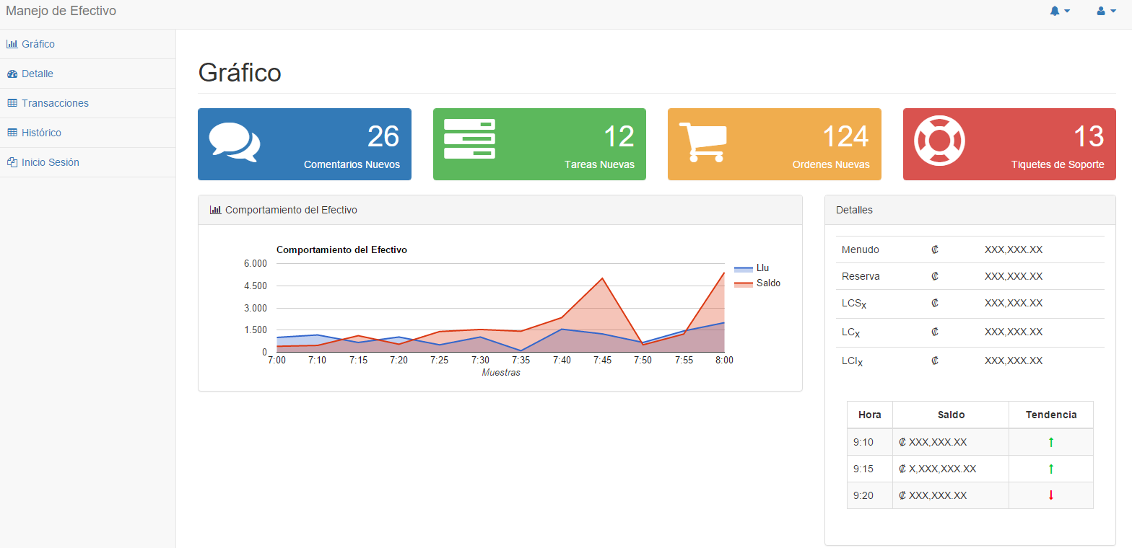

### **Requerimiento 01**: El sistema debe de tener una funcionalidad para cambiar el tipo de moneda

**Sugerencia**: Agregar un radio button para el cambio de tipo de moneda.

Alertas - Usuarios



Esto es una parte que se puede utilizar para dividir y mostrar como están divididas las muestras



### **Requerimiento 02**: El sistema debe de mostrar las muestras del gráfico

**Sugerencia:**  utilizar los siguientes datos como las muestras a visualizar.

* Monto asegurado
* Saldo autorizado
* Saldo actual
* Punto de reorden
* Ocioso
* % de Utilización

Menú de la aplicación: este con los iconos ayuda mucho a que se vea mejor visualmente.

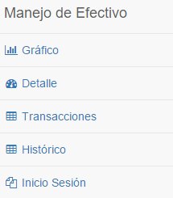

### **Requerimiento 03**: el sistema debe de mostrar históricos de las tablas que almacenan los históricos

**Sugerencia**: utilizar iconos el cual uno sea para mostrar la información de forma gráfica y otro para ver los detalles numéricos.

Grafico del flujo de efectivo: en el primer ejemplo que les envié el grafico no se mostraba traslapado como si en este ejemplo.

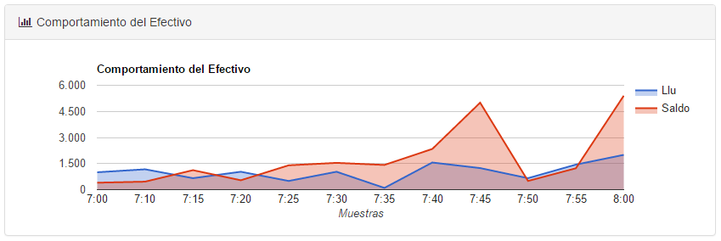

### **Requerimiento 04**: el sistema debe mostrar un gráfico con el flujo de efectivo

**Sugerencia**: que el gráfico no se muestre traslapado y no mostrar en el gráfico el significado de los colores.

Detalles: la muestra de los datos en una sección en la parte derecha de la pantalla.

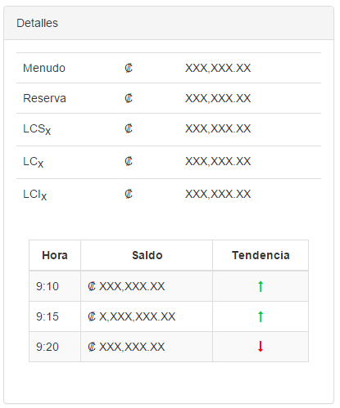

### **Requerimiento 05**: el sistema debe de mostrar el significado de los colores del gráfico y después el monto

### **Requerimiento 06:** El sistema debe de mostrar las tendencias de forma más llamativa.

**Sugerencia**: incrementar el tamaño de las flechas de forma que sean más gruesas

Gráfico de variaciones del efectivo.

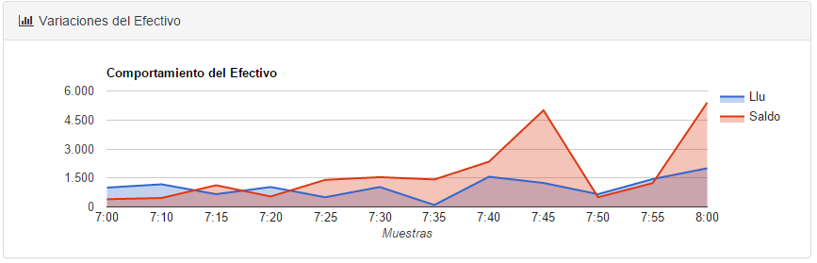

### **Requerimiento 07**: el sistema debe mostrar un gráfico con el flujo de efectivo

**Sugerencia**: que el gráfico no se muestre traslapado y no mostrar en el gráfico el significado de los colores.

Detalles de las variaciones del efectivo

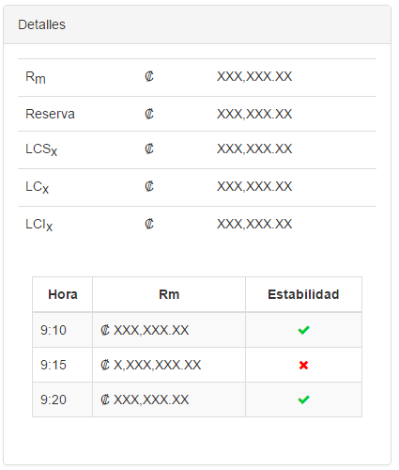

### **Requerimiento 08:** el sistema debe de mostrar el significado de los colores del gráfico y después el monto

### **Requerimiento 09:** El sistema debe de mostrar las tendencias de forma más llamativa.

**Sugerencia**: incrementar el tamaño de las flechas de forma que sean más gruesas

# Base de datos

### **Requerimiento 01:** el sistema debe de crear un script con la creación de la base datos y la estructura de las tablas

### **Requerimiento 02:** el sistema debe de tener un script con información de prueba para realizar pruebas

### **Requerimiento 03:**